Netwerkmarketing

De reden dat mensen in netwerkmarketing zoveel kunnen verdienen, is door de kracht van duplicatie, hetgeen iedereen kan toepassen zo vaak hij wil.
Niet iedereen heeft veel startkapitaal, maar iedereen heeft wel dezelfde hoeveelheid tijd.
Als je 8 uur per dag werkt, is dat 2.920 uren per jaar. Een collega van me(Andrea Langer) heeft meer dan 100.000 mensen in haar organisatie. Als iedereen 1 uur per jaar werkt dan wordt zij over 100.000 uren uitbetaald. Als U over 100.000 uur uitbetaald wilt hebben, moet u 34 jaar werken. Als iedereen in haar organisatie 8 uur per jaar zou werken dan zou dat 800.000 uur per jaar zijn.
U zou 8 uur per dag moeten werken 274 jaren lang om te bereiken wat Andrea bereikt met haar organisatie in 8 uur.

Een ander voorbeeld:

Als je binnen de Traditionele Marketing iedere dag, gedurende een periode van 30 dagen €1.000 verdient, dan heb je aan het eind van die 30 dagen € 30.000.
Net-werk Marketing: Stel je schrijft elke dag iemand in bij sunrider die elke dag € 1 aan fortune delight drinkt
Hij vind ook elke dag 1 persoon die € 1 aan fortune delight drinkt
Als deze verdubbeling doorgaat dan drinkt na ruim een maand heel Nederland fortune delight.
16 miljoen mensen drinken totaal voor 16 miljoen euro’s per dag
Als je bv 1% verdient over deze omzet dan is dat € 160.000 per dag na ruim een maand. Dus in 30 dagen €4.800.000
Conclusie
Je kunt beter 1% verdienen over een omzet wat je samen met anderen creëert dan dat je 100% verdient over wat je allemaal zelf moet doen!

Hier kunt u de kracht van verdubbeling zien in een schema
Na 30 dagen is het aantal meer dan 5 miljoen ,de volgende dag meer dan 10 miljoen en daarna meer dan 20 miljoen.

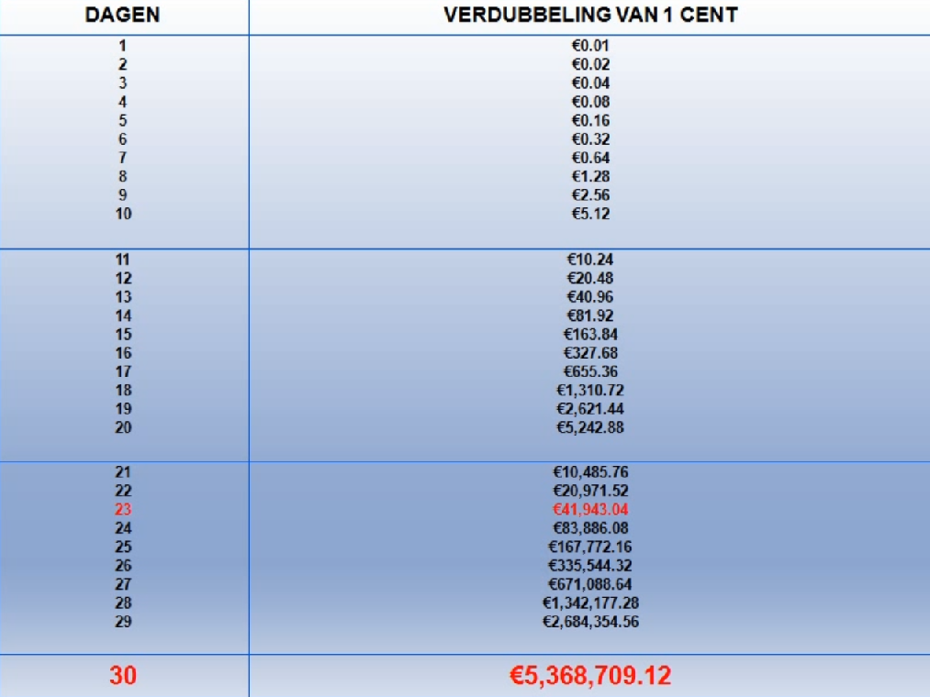

Een ander voorbeeld

